SỞ GIÁO DỤC VÀ ĐÀO TẠO  QUẢNG NAM |  |  | KỲ THI HỌC SINH GIỎI LỚP 9 CẤP TỈNH  NĂM HỌC 2019-2020
 |  |  | HƯỚNG DẪN CHẤM CHÍNH THỨC MÔN VẬT LÍ
 | Bài 1. (4 điểm) Một xe điện đi qua sân ga với vận tốc không đổi và khoảng thời gian từ khi đầu xe điện ngang với đầu sân ga và khi đuôi của nó ngang với đầu kia của sân ga là 18 giây. Một xe điện khác cũng chuyển động với vận tốc không đổi nhưng theo chiều ngược lại, đi qua sân ga này hết 14 giây. Xác định khoảng thời gian khi hai xe điện này đi qua nhau (tức là từ thời điểm hai đầu xe gặp nhau tới khi hai đuôi xe ngang bằng nhau). Biết rằng hai xe có chiều dài bằng nhau và bằng nửa chiều dài sân ga.
 | Câu | Đáp án |  | Điểm
 |  | Chiều dài của sân ga là d, chiều dài của tàu là d/2.  Vận tốc của tàu thứ nhất là: |  | 1,0
 |  | Vận tốc của tàu thứ nhất là: |  | 1,0
 |  | Khi hai đầu tàu gặp nhau, hai đuôi tàu cách nhau d  Thời gian hai tàu đi qua nhau là thời gian kể từ lúc hai đầu tàu gặp nhau đến lúc hai đuôi tàu gặp nhau |  | 1,0
 |  |  |  | 1,0

Bài 2 (2 điểm) Một vật A có khối lượng riêng D cần xác định được treo vào đầu một đòn bẩy, một vật B được treo vào đầu kia ở vị trí có khoảng cách l₁ và hệ thống ở trạng thái cân bằng. Sau đó, vật A được ngâm hoàn toàn trong một chất lỏng có khối lượng riêng D₀, để đòn bẩy cân bằng vật B phải treo ở vị trí có khoảng cách l₂. Tính khối lượng riêng D của vật A theo l₁, l₂ và D₀.
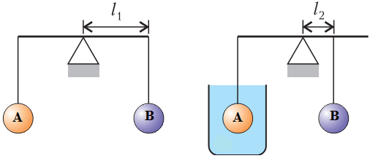
Câu | Đáp án | Điểm
 | Đòn bẩy cân bằng: | 0,5
 | Nhúng vật A vào chất lỏng, đòn bẩy cân bằng | 0,5
 |  | 0,5
 | Khối lượng riêng của quả cầu A | 0,5

Bài 3 (4 điểm) Một bình cách nhiệt hình trụ chứa khối nước đá cao 25cm ở nhiệt độ - 20°C. Người ta rót nhanh một lượng nước vào bình tới khi mặt nước cách đáy bình 45cm. Khi đã cân bằng nhiệt, mực nước trong bình giảm đi 0,5cm so với khi vừa rót nước. Cho biết khối lượng riêng của nước và nước đá lần lượt là D_{n} = 1000kg/m³ và D_{d} = 900kg/m³, nhiệt dung riêng của nước, nhiệt dung riêng của nước đá và nhiệt nóng chảy của nước đá tương ứng là C_{n}= 4200J/kg.độ, C_{nd} =2100J/kg.độ, λ = 340000J/kg. Xác định nhiệt độ của nước rót vào bình? Bỏ qua sự trao đổi nhiệt giữa nước và nước đá với môi trường.

Câu | Đáp án | Điểm
 | Tỉ lệ độ cao giữa nước đá và nước do nước đá tan ra là: | 1,0
 | Độ cao của mực nước trong bình giảm:  Độ cao của phần nước đá tan: | 1,0
 | Phương trình cân bằng nhiệt: | 1,0
 |  | 1,0

Bài 4 (3 điểm). Để xác định vị trí chỗ bị chập CC’của một dây điện thoại đôi dài d = 4km, người ta nối phía đầu dây AA’ với nguồn điện có hiệu điện thế 15V; một ampe kế có điện trở không đáng kể mắc trong mạch ở phía nguồn điện thì thấy khi đầu dây kia BB’ bị tách ra thì ampe kế chỉ I₁ = 1A, nếu đầu dây kia bị nối tắt thì ampe kế chỉ I₂ = 1,8A. Tìm vị trí chỗ bị chập và điện trở R của phần dây bị chập. Cho biết điện trở của một đơn vị dài của dây điện thoại đơn là 1,25Ω/km.

Câu | Đáp án | Điểm
 | Điện trở tương đương của mạch khi đầu BB’ tách ra | 0,5
 | Dòng điện qua Ampe kế khi đó | 0,5
 | Điện trở tương đương của mạch khi đầu BB’ chập lại | 0,5
 | Dòng điện qua Ampe kế khi đó | 0,5
 | Từ các phương trình (1)và (2) ta được | 0,5
 | x= 2 km , R =10Ω | 0,5

Bài 5 (4 điểm) Mạch điện gồm hai loại bóng đèn có ghi 6V-3W và 3V-1W được mắc thành 5 dãy song song rồi mắc nối tiếp với điện trở R. Điện trở R là một cuộn dây gồm 125 vòng quấn một lớp quanh hình trụ bằng sứ có đường kính tiết diện là 2cm. Dây làm bằng chất có điện trở suất là và có đường kính tiết diện 1mm. Hiệu điện thế giữa hai đầu mạch không đổi và bằng 12V.
1. Hãy xác định điện trở R, số lượng bóng đèn đã sử dụng theo từng loại, khi các bóng đèn đều sáng bình thường.
2. Nếu không có điện trở R, hãy tìm một cách mắc các bóng đèn trên để tất cả các đèn đều sáng bình thường khi hiệu điện thế hai đầu mạch vẫn là 12V. Biết điện trở của các đèn không thay đổi. Bỏ qua điện trở của các dây nối
Câu | Đáp án | Điểm
1 | Chiều dài dây dẫn làm điện trở: , d là đường kính tiết diện hình trụ  Điện trở: | 0,5
1 | Khi đèn sáng bình thường thì hiệu điện thế hai đầu mỗi loại đèn phải bằng hiệu điện thế định mức của chúng.  Cường độ dòng điện định mức của mỗi đèn: | 0,5
1 | Vì I₁ khác I₂ nên đèn 6V-3W không thể mắc nối tiếp với đèn 3V-6W .  Cụm đèn mắc nối tiếp với R nên hiệu điện thế giữa hai đầu cụm đèn nhỏ hơn 12V và chỉ có thể là 6V. Do đó mỗi dãy gồm 01 đèn loại 6V-3W hoặc 02 đèn 3V-1W. | 0,5
1 | Gọi số dãy mắc toàn đèn 6V-3W là m, số dãy mắc toàn đèn 3V-1W là n.  - Cường độ dòng điện trong mạch chính: (1); Với  Mặt khác: m + n = 5 (2)  Từ (1), (2) ta có: m = 2 dãy và n = 3 dãy. | 0,5
1 | Số bóng đèn là 8, trong đó 2 bóng loại 6V-3W, 6 bóng loại 3V-1W | 0,5
2 | Nếu không có điện trở R thì 8 bóng đèn (2 bóng loại 6V-3W, 6 bóng loại 3V-1W) nói trên chỉ có thể mắc theo hai cách sau để thỏa mãn điều kiện tất cả các đèn đều sáng bình thường.
2 | 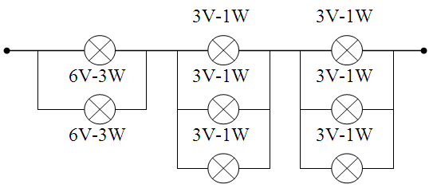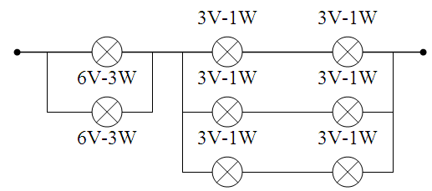 | 0,5
2 |  | 0,5

Bài 6 (3 điểm) Một nguồn sáng điểm đặt trên trục chính của thấu kính hội tụ có tiêu cự bằng 8cm, ban đầu cách thấu kính 12cm. Giữ vật sáng cố định.
1. Thấu kính dịch chuyển 1 đoạn nhỏ theo phương vuông góc với trục chính với vận tốc 1 m/s. Hỏi ảnh của nguồn sáng dịch chuyển với vận tốc là bao nhiêu?
2. Thấu kính dịch chuyển 1 đoạn 4cm theo phương trục chính, ra xa vật với vận tốc 1 m/s. Hỏi ảnh của nguồn sáng dịch chuyển với vận tốc trung bình là bao nhiêu?
Câu | Đáp án | Điểm
1 | Khi chưa dịch chuyển thấu kính, bằng cách vẽ hình (có thể sử dụng công thức thấu kính) tìm được vị trí của ảnh S1 của S cho bới thấu kính cách thấu kính OS₁ = 24cm. | 0,5
1 | Sau khi dịch chuyển thấu kính theo phương vuông góc với với trục chính 1 đoạn y, Ảnh của S dịch chuyển cùng chiều thấu kính. Bằng cách vẽ xác định được ảnh dịch chuyển đoạn S₁S₁’ = 3y.  Vậy vận tốc dịch chuyển của ảnh là v’= 3v = 3m/s | 1,5
2 | Sau khi dịch chuyển thấu kính theo phương trục chính 1 đoạn x = 4cm, Ảnh của S dịch chuyển ngược chiều thấu kính đến điểm S₂. Bằng cách vẽ hình (có thể sử dụng công thức thấu kính) tìm được vị trí của ảnh S₂ của S cho bởi thấu kính cách thấu kính d’ = 16 cm. Khi đó khoảng cách từ nguồn sáng S đến ảnh là SS₂ = 32cm.  Vậy ảnh đã dịch chuyển 1 đoạn: SS₁ - SS₂ = 36 - 32 = 4cm  Vậy vận tốc trung bình dịch chuyển của ảnh bằng vận tốc dịch chuyển của thấu kính | 1,0

